TRIGGERS – BANCO DE DADOS – SQL SERVER

- Conteúdo

Um Trigger, que em inglês significa gatilho, é um tipo especial de Stored Procedure, que em inglês significa procedimento armazenado. Um Stored Procedure pode ser definido como um lote (batch) de declarações SQL que podem ser executadas como uma sub-rotina, ou seja, um conjunto de códigos executado automaticamente e destinado a cumprir uma determinada tarefa, permitindo que essa tarefa seja reutilizada em diferentes ocasiões no banco de dados. O Trigger sendo um tipo de Stored Procedure pode colaborar para a redução da redundância de código, assim como sua reutilização de acordo com os comandos e as condições determinadas pelo usuário ou admnistrador do banco de dados, no momento em que cria um tipo de Trigger para dada situação ou tipo de comando, por exemplo usando a linguagem SQL e a IDE (Integrated Development Environment ou Ambiente de Desenvolvimento Integrado) Microsoft SQL Server Management Studio (SSMS).
O procedimento armazenado especial Trigger está presente na maior parte dos bancos de dados existentes atualmente, havendo apenas algumas pequenas diferenças e peculiaridades entre os diferentes bancos de dados, mas de uma forma geral seu conceito de disparar um conjunto de instruções ou uma tarefa automaticamente é uniforme entre os diferentes bancos de dados presentes atualmente. Por exemplo, no SQL Server os Triggers disparam uma vez para cada operação de criação ou manipulação de dados em uma tabela, enquanto que no Oracle você tem a opção de também disparar um Trigger uma vez por registro (linha) da tabela alterada pelo usuário ou admnistrador do banco de dados. Particularmente, estaremos expondo comandos de Trigger com as instruções transact-SQL na linguagem SQL utilizando o SQL Server e o ambiente integrado SQL Server Management Studio, no entanto é importante ressaltar que dada certas particularidades e diferenças na sintaxe e aplicação, o conceito de Trigger é o mesmo para diferentes bancos de dados.
Portanto um Trigger é um tipo especial de procedimento armazenado executado automaticamente quando um certo evento válido é acionado e ocorre no servidor de banco de dados (sejam as linhas da tabela afetadas ou não). Ou seja, Triggers são comandos armazenados no banco de dados, associados a uma tabela e executados automaticamente em resposta a um certo comando. Os Triggers podem ser relacionados com eventos DDL, logon, ou DML na linguagem SQL(Structured Query Language ou Linguagem Estrturada de Consulta). Os Triggers DDL (Data Definition Language ou Linguagem de Definição de Dados) são gatilhos executados em resposta a um evento (ou procedimentos armazenados do sistema que executam operações) DDL, que corresponde basicamente a instruções Transact-SQL CREATE, ALTER e DROP, com estas instruções relacionadas respectivamente a criação, alteração e exclusão de bancos de dados e tabelas. Os Triggers de logon são disparados em resposta ao evento LOGON gerado quando a sessão de um usuário está sendo estabelecida, ressaltando que o SQL Server permite criar vários gatilhos para qualquer instrução específica. Já os Triggers DML, que são geralmente os mais utilizados nos bancos de dados, são executados quando o admnistrador ou usuário do banco de dados tenta modificar os dados de uma tabela por meio de um evento DML (Data Manipulation Language ou Linguagem de Manipulação de Dados) que corresponde basicamente a instruções Transact-SQL INSERT, UPDATE ou DELETE em uma tabela ou exibição; sendo estas instruções relacionadas respectivamente a inserção, atualização e exclusão dos dados em um banco de dados e em uma tabela.
Um Trigger pode ser de 3 tipos diferentes: FOR, AFTER ou INSTEAD OF (instrução Transact-SQL). O tipo de Trigger determina o momento em que ele será executado:

- FOR ou AFTER especifica que o gatilho DML é disparado apenas quando todas as operações especificadas na instrução SQL de gatilho foram iniciadas com êxito. Todas as verificações de restrição e ações referenciais em cascata também devem ter êxito para que esse gatilho seja disparado.
- INSTEAD OF faz com que o Trigger seja executado no lugar da ação ou operação que o gerou ou causou o seu disparo.

Uma diferença entre o Trigger FOR e AFTER é a de que não é possível definir gatilhos AFTER em exibições no banco de dados (como o SELECT).
Para entender melhor o funcionamento dos tipos de Triggers citados acima, é importante entender como funciona o fluxo geral de uma transação (um comando INSERT por exemplo) em um banco de dados, ou seja, a ordem e como ocorrem as verificações e códigos para os comandos serem executados em um banco de dados, assim como evitar conflitos entre os Triggers e as restrições (constraints) presentes num dado banco de dados:

Ordem no fluxo de transações:
1- Verificação de IDENTITY INSERT
2- Restrição de nulos (NULL)
3- Checagem de tipos de dados (VARCHAR, DATETIME, INT)
4- *** Execução do Trigger INSTEAD OF (para este tipo de Trigger a execução do DDL, DML ou logon para por aqui)
5- Restrição de chave primária (Primary Key) (PK)
6- Restrição CHECK (usada para limitar o intervalo de valores que pode ser colocado em uma coluna ou tabela)
7- Restrição de chave estrangeira (Foreign Key) (FK)
8- Execução do comando DDL, DML ou logon e atualização do log de transações (histórico no banco de dados)
9- *** Execução do Trigger AFTER
10- Confirmação da transação (commit)

Com esse fluxo estabelecido fica um pouco mais claro enxergar a distinção e quando aplicar o Trigger FOR, AFTER ou INSTEAD OF.

- Sintaxe e Estrutura Básica do Trigger no SQL Server
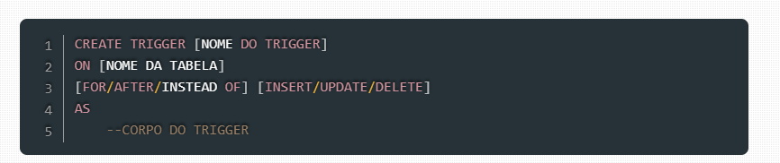
Na figura acima podemos ver a sintaxe da estrutura básica para criar um Trigger no SQL Server utilizando as instruções Transact-SQL e o ambiente integrado SQL Server Management Studio. É especificado o nome do Trigger, a tabela na qual ele irá atuar e o comando que irá dispará-lo. No caso acima, está exemplificado um DML Trigger que é o mais comum, onde um dos três comandos INSERT, UPDATE ou DELETE irá disparar o Trigger, ou seja, especifica as instruções de modificação de dados que, quando tentadas nessa tabela ou exibição, ativam o gatilho DML. Pelo menos uma opção deve ser especificada e pode ser usado qualquer combinação dessas opções em qualquer ordem na definição do gatilho. Após a palavra AS temos as instruções do que o Trigger irá fazer quando disparado, na linguagem Transact-SQL.
Em estruturas mais complexas de Triggers podemos encontrar alguns exemplos de propriedades que podem ser adicionadas ao Trigger: criptografia de dados para segurança criptografando o código do trigger (instrução WITH ENCRYPTION), o aninhamento ( Trigger que ao ser disparado pode executar uma declaração DML que leva ao disparo de outro Trigger) e a recursividade (Trigger AFTER aninhado executa uma declaração DML que o dispara novamente) onde os Triggers recursivos podem ser habilitados ou desabilitados com o seguinte comando:
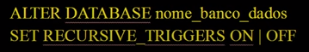

Para habilitar ou desabilitar Triggers em uma dada tabela de uma forma geral podemos utilizar o comando DDL ALTER TABLE:

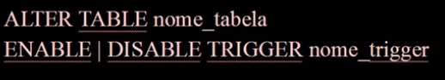

Para verificar quais Triggers (e suas informações como o seu tipo e se estão habilitados ou não) estão relacionados com uma dada tabela ou com todo o banco de dados, podemos utilizar os seguintes comandos:
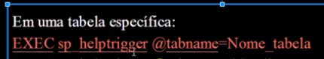
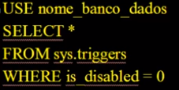

No caso da instrução para verificar os Triggers de todo o banco de dados (instruções na cor amarela acima), no comando WHERE temos:

is_disabled = 0 → Triggers que estão desabilitados
is_disabled = 1 → Triggers que estão habilitados

Para ver portanto tanto os Triggers habilitados como os desabilitados em todo o banco de dados, podemos escrever:

WHERE is_disabled = 0 OR is_disabled = 1

- Vantagens do uso de Triggers

- Gerar alguns valores de coluna derivados automaticamente.
- Aplicar a integridade referencial.
- Registro de eventos e armazenamento de informações no acesso à tabela.

- Auditoria.

- Replicação síncrona de tabelas.

- Imposição de autorizações de segurança.

- Impedir transações inválidas.

